|  |  |  |  |
| --- | --- | --- | --- |
|  | Nations Unies | ECE/TRANS/WP.29/2018/133 | |
| _unlogo | **Conseil économique et social** | | Distr. générale  15 août 2018  Français  Original : anglais |

**Commission économique pour l’Europe**

Comité des transports intérieurs

**Forum mondial de l’harmonisation  
des Règlements concernant les véhicules**

**176e session**

Genève, 13-16 novembre 2018

Point 4.8.7 de l’ordre du jour provisoire

**Accord de 1958 : Examen des projets d’amendements   
à des Règlements ONU existants, soumis par le GRSP**

Proposition de complément 7 à la série 03 d’amendements   
au Règlement ONU no 95 (Choc latéral)

Communication du Groupe de travail de la sécurité passive[[1]](#footnote-2)\*

Le texte ci-après, adopté par le Groupe de travail de la sécurité passive (GRSP) à sa soixante-troisième session (ECE/TRANS/WP.29/GRSP/63, par. 27), est fondé sur le document ECE/TRANS/WP.29/GRSP/2017/40, tel que modifié par l’annexe VIII du rapport. Il est soumis au Forum mondial de l’harmonisation des Règlements concernant les véhicules (WP.29) et au Comité d’administration (AC.1) pour examen à leurs sessions de novembre 2018.

Complément 7 à la série 03 d’amendements au Règlement ONU no 95 (Choc latéral)

*Ajouter les nouveaux paragraphes 2.36 à 2.39*, libellés comme suit :

« 2.36 “*Position de fermeture*”, tout état de la serrure, qu’il s’agisse d’une position de fermeture complète, d’une position de fermeture intermédiaire ou d’une position intermédiaire entre les deux précédentes.

2.37 “*Serrure*”, le dispositif servant à maintenir la porte en position fermée et pouvant être ouvert volontairement.

2.38 “*Position de fermeture complète*”, l’état de la serrure lorsque la porte est complètement fermée.

2.39 “*Position de fermeture intermédiaire*”, l’état de la serrure lorsqu’elle maintient la porte dans une position partiellement fermée. ».

*Paragraphe 5.3.1*, lire :

« 5.3.1 Aucune porte ne doit s’ouvrir au cours de l’essai.

Après l’essai, une porte est considérée comme non ouverte :

a) S’il est clairement visible que la serrure de la porte est fermée ; ou

b) Si la porte ne s’ouvre pas lorsqu’elle est soumise à une force de traction statique d’au moins [400 N] appliquée dans la direction y, comme sur la figure ci-dessous, aussi près que possible du rebord de la fenêtre et du bord de la porte opposé aux charnières, à l’exception de la poignée.

# **Figure**

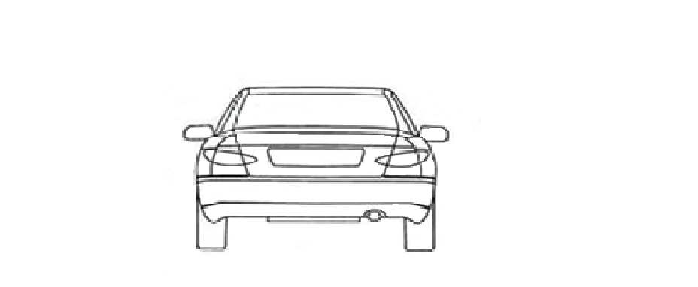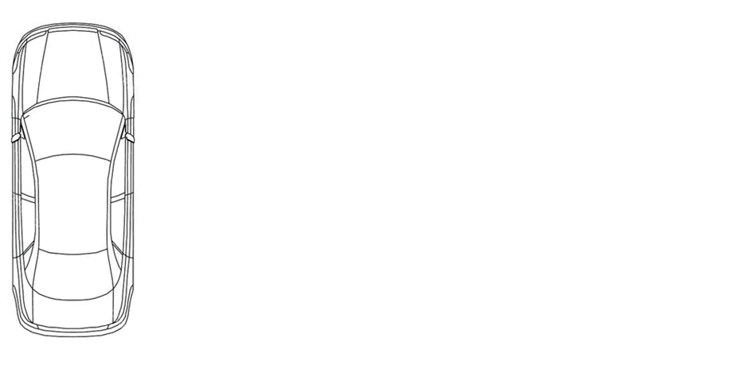

90° +/- 5°

90° +/- 5°

90° +/- 5°

400 N

400 N

400 N

Z

Y

X

Y

 ».

1. \* Conformément au programme de travail du Comité des transports intérieurs pour la période 2018-2019 (ECE/TRANS/274, par. 123, et ECE/TRANS/2018/21/Add.1, module 3.1), le Forum mondial a pour mission d’élaborer, d’harmoniser et de mettre à jour les Règlements ONU en vue d’améliorer les caractéristiques fonctionnelles des véhicules. Le présent document est soumis en vertu de ce mandat. [↑](#footnote-ref-2)